UART:
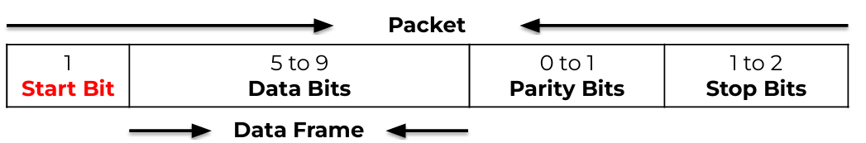
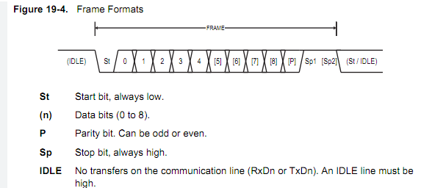
- Giao tiếp song công.
- point to point.
- Giao tiếp nối tiếp bất đồng bộ ( sử dụng baudrate để đồng bộ ), tốc dộ 9600, 115200,
Có 2 dây TX, RX và thêm 1 dây GND
Cấu trúc frame: lúc IDLE: mức High
| Start: Low | 5-9bit Data | 1 parity | 1 hoặc 2 stop High

Bit có trọng số nhỏ nhất LSB được truyền trước

|

-----------------------------------------------------------------------------------------------------------------------------
I2C:
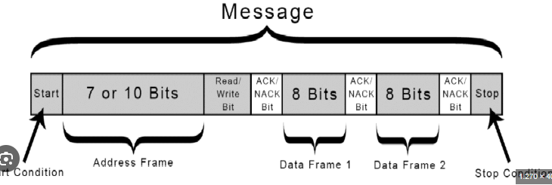
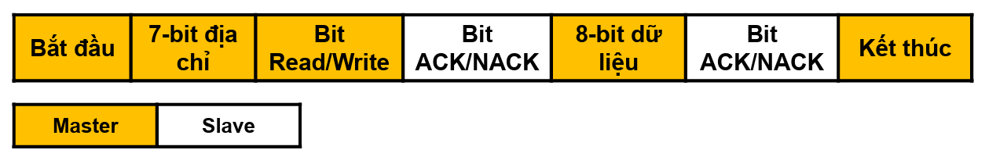
Giao tiếp nối tiếp đồng bộ bằng clock, bán song công, theo kiểu Master – slave (có thể lên127 thiết bị), slave không thế chủ động gửi dữ liệu cho master.
2 dây: SDA, SCL (Tạo xung nhịp đồng hồ do Master phát đi)
Tốc độ: 100kps(standard), 400kps(fast mode), 1Mbs (fast mode+), highspeed (3.4Mbits/s)
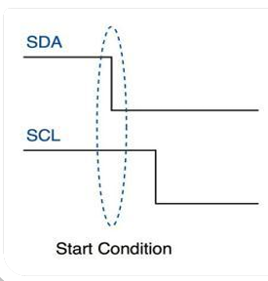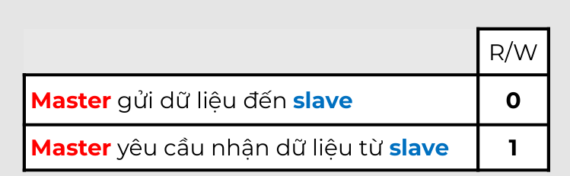

SPI
- Giao tiếp đồng bộ nối tiếp.
- Song công
- Chỉ có 1 master – nhiều slave.
4 dây: SCK, MOSI, MISO, SS.

CAN

USB

Trình bày project

